Продажа автотранспорта

(Настоящее коммерческое предложение не является офертой. Окончательные условия оговариваются сторонами при рассмотрении коммерческих предложений)
АВТОМОБИЛЬ FORD OTOSAN CARGO CCK1 1830T

ПродаетсяАВТОМОБИЛЬ FORD OTOSAN CARGO CCK1 1830T
Наименование (тип) – грузовой тягач седельный
Категория (А, В, С, Д, прицеп) - С
Год изготовления – 2008 г.
Пробег с начала эксплуатации – 420 243км
Цвет кузова (кабины) – белый
Кузов (кабина, прицеп) № - отсутствует
Модель, № двигателя – FCS3 8G70270
Мощность двигателя –300,56л.с.(221 кВт)
Рабочий объем двигателя – 7 330куб.см
Тип двигателя –дизельный
Разрешенная максимальная масса – 18 000 кг
Масса без нагрузки – 7 160 кг
Экологический класс –третий
Регистрационный знак – Н095ЕО60
Один собственник.
Дата последнего ремонта – 2021г.
Двигатель исправен,коробка передач исправна, кабина исправна, имеет коррозию, подвеска исправна, автошины – износ 50%,аккумуляторисправен, рама имеет коррозию.

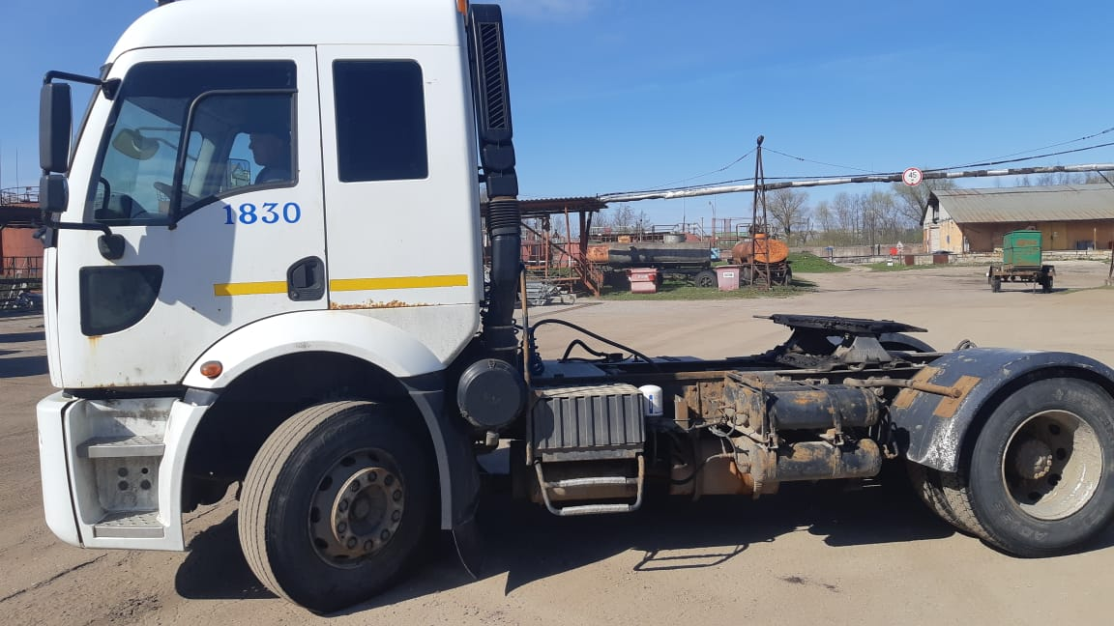
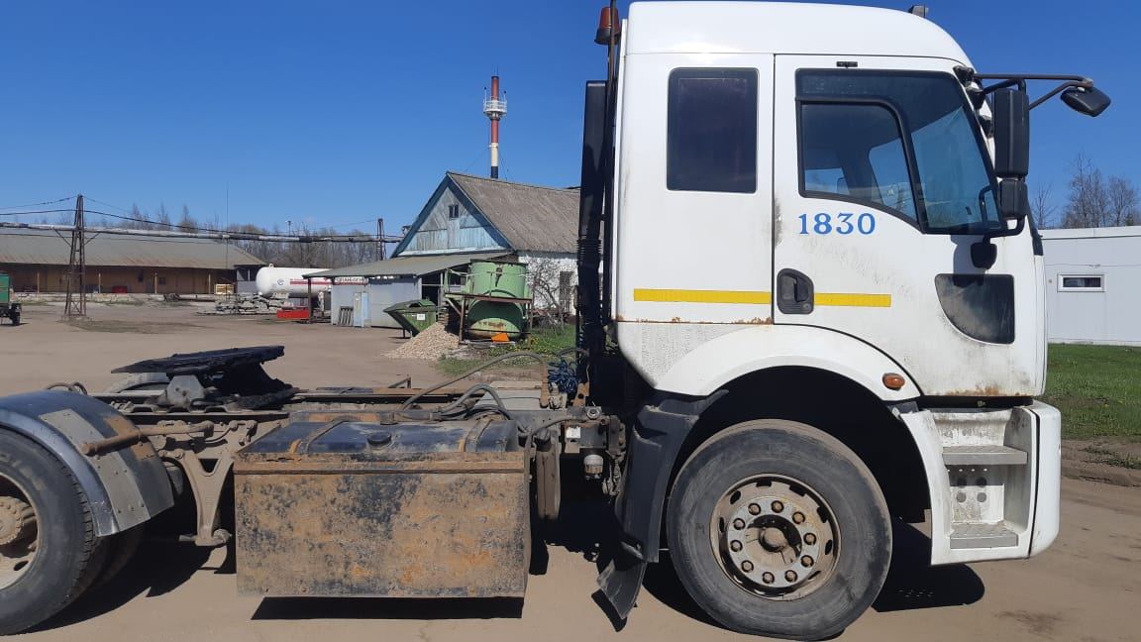

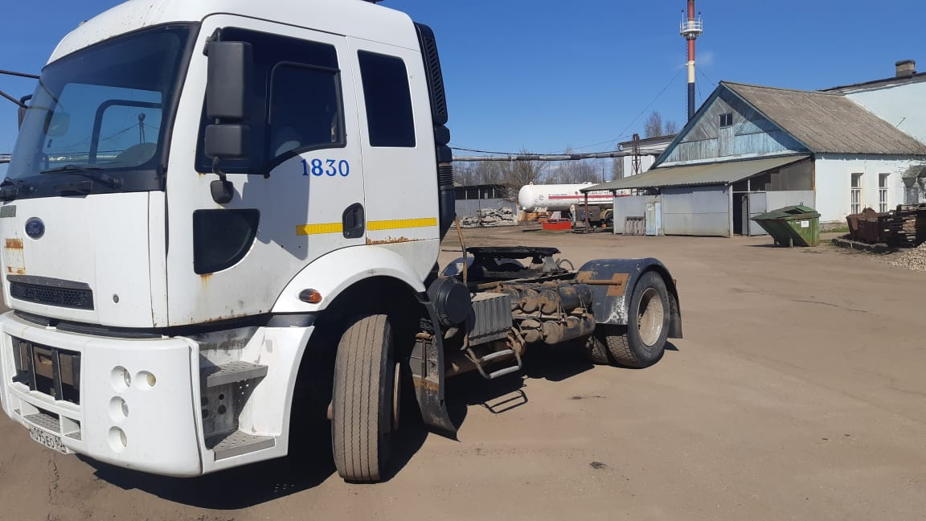

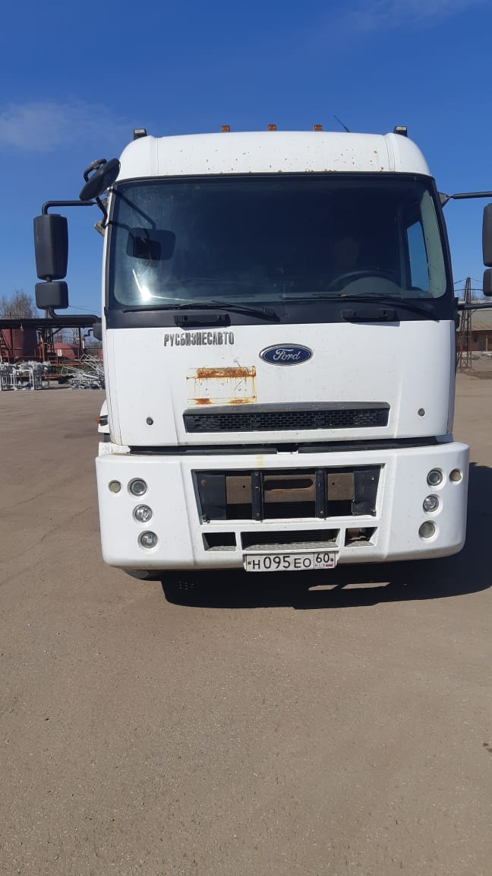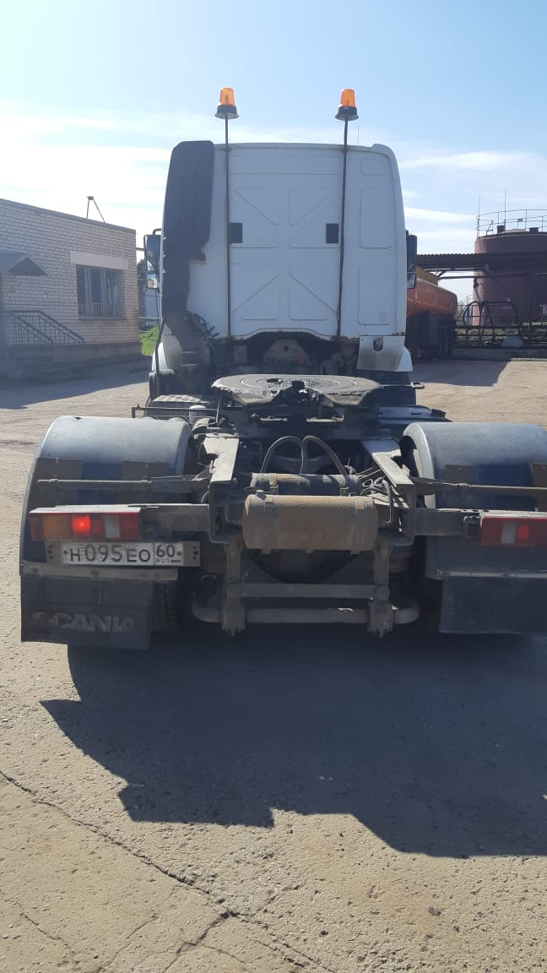

ъъ
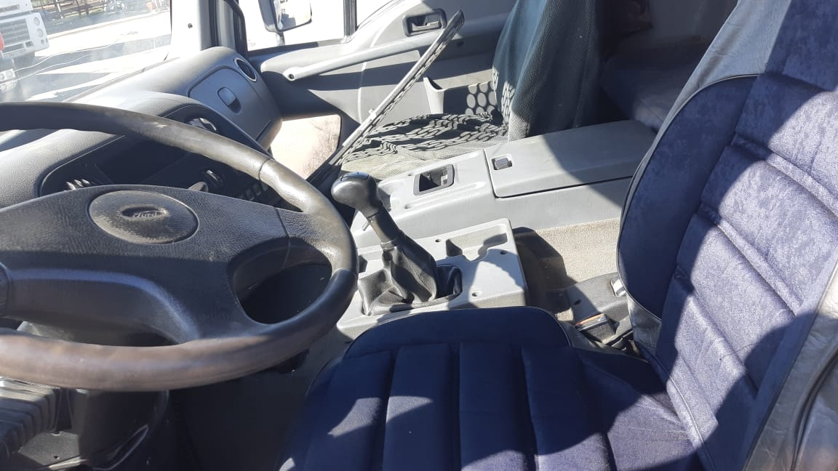

Адрес (местонахождение):
г. Псков
Контактные номера:
8(8112)66-94-28 инженер Анна Сергеевна
Контактные номера для осмотра:
8(8112)62-05-33 главный механикАнатолий Олегович

